
МИНОБРНАУКИ РОССИИ
федеральное государственное автономное образовательное учреждение
высшего образования
«Московский государственный технологический университет «СТАНКИН»
(ФГАОУ ВО «МГТУ «СТАНКИН»)

Институт информационных технологий |  | Кафедра информационных систем
09.03.02 «Информационные системы и технологии»

Отчет по лабораторной работе №1

по дисциплине «Технологии виртуальной и дополненной реальностм»
Тема: «Системы цветопредставления»
Вариант №2

Выполнил
Студент группы ИДБ-22-06 |  | Мустафаева П.М.
Проверил
Ст. преподаватель |  | Тихомирова В.Д.
 | Москва, 2025
ЗАДАНИЕ
Разделить произвольное (считанное из BMP файла) изображение по каналам RGB. Вывести каналы на экран в виде 3-х серых изображений.
Листинг 1 – Программный код
from PIL import Image # работа с изображениями
import numpy as np # числовые операции с массивами
import matplotlib.pyplot as plt # графики/изображения

def split_rgb_channels_grayscale(input_image_path):
# Загружаем изображение
try:
img = Image.open(input_image_path)
print(f"Изображение загружено: {img.size[0]}x{img.size[1]} пикселей")
except Exception as e:
print(f"Ошибка загрузки изображения: {e}")
return

# Преобразуем в RGB если нужно
if img.mode != 'RGB':
img = img.convert('RGB')

# Конвертируем в numpy array
img_array = np.array(img)

# Разделяем на каналы
r_channel = img_array[:, :, 0] # Красный канал
g_channel = img_array[:, :, 1] # Зеленый канал
b_channel = img_array[:, :, 2] # Синий канал

# Создаем серые изображения для каждого канала
# Luminance - градации серого
r_gray = Image.fromarray(r_channel, mode='L')
g_gray = Image.fromarray(g_channel, mode='L')
b_gray = Image.fromarray(b_channel, mode='L')

# Отображение с заданным размером
plt.figure(figsize=(15, 5))

# Исходное изображение
plt.subplot(1, 4, 1)
plt.imshow(img)
plt.title('Исходное изображение')
plt.axis('off')

# Красный канал (серый)
plt.subplot(1, 4, 2)
plt.imshow(r_gray, cmap='gray')
plt.title('Красный канал (серый)')
plt.axis('off')

# Зеленый канал (серый)
plt.subplot(1, 4, 3)
plt.imshow(g_gray, cmap='gray')
plt.title('Зеленый канал (серый)')
plt.axis('off')

# Синий канал (серый)
plt.subplot(1, 4, 4)
plt.imshow(b_gray, cmap='gray')
plt.title('Синий канал (серый)')
plt.axis('off')

plt.tight_layout()
plt.show()

# Путь к файлу
if __name__ == "__main__":
input_file = "photo.bmp"

split_rgb_channels_grayscale(input_file)

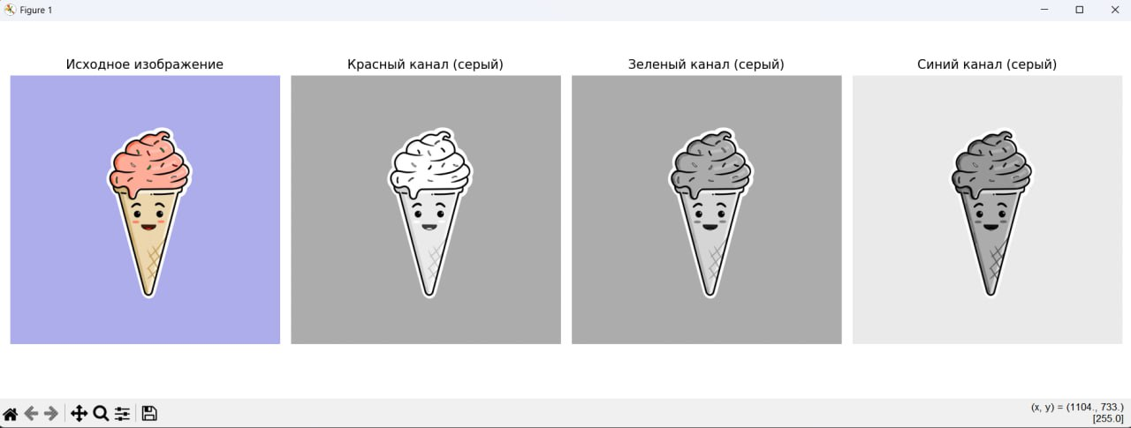

Рис. 1. Результаты выполнения задания

